3.10.22
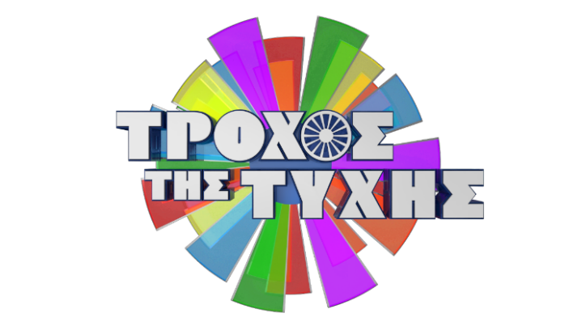

Πρωτιά τον Σεπτέμβριο για τον Τροχό της Τύχης

Το μακροβιότερο παιχνίδι της ελληνικής τηλεόρασης, ο «Τροχός της Τύχης», διανύει την 9^{η} σεζόν του στο Star και ξεκίνησε μία ακόμα σεζόν στην κορυφή, καθώς βρέθηκε στην πρώτη θέση των προτιμήσεων των τηλεθεατών, στη ζώνη του.

Ο Πέτρος Πολυχρονίδης, έχοντας στο πλευρό του την Νατάσα Κουβελά, συνεχίζει να μας κρατάει συντροφιά, να μας διασκεδάζει και να μοιράζει πολλά χρήματα στους τυχερούς παίκτες. Πάντα με χιούμορ, κέφι και επικοινωνία με τον κόσμο.

Το διάστημα 1-30/9, ο Τροχός της Τύχης ήταν πρώτος στη ζώνη του και σημείωσε μερίδια:

- 17,7% στο σύνολο κοινού
- 14,0% στο δυναμικό κοινό 18-54

Και αυτή η την τηλεοπτική σεζόν, τα απογεύματα ανήκουν στον «Τροχό της Τύχης».

#TroxostisTyxis #StarChannelTV

Facebook: https://www.facebook.com/StarChannelGrTV/
Instagram: https://www.instagram.com/starchanneltv/
Twitter: https://twitter.com/StarChannelGr
YouTube: https://www.youtube.com/user/startvgr/

https://www.star.gr/tv/psychagogia/trohos-tis-tuhis/
https://www.star.gr/tv/press-room/

Ευχαριστούμε πολύ
Γραφείο Τύπου & Επικοινωνίας

